 |  | Администрация Советского района г. Челябинска
ПРОКУРАТУРА  РОССИЙСКОЙ ФЕДЕРАЦИИ |  | Администрация Советского района г. Челябинска
ПРОКУРАТУРА  ЧЕЛЯБИНСКОЙ ОБЛАСТИ |  | Администрация Советского района г. Челябинска
Прокуратура Советского района г. Челябинска  ул. Красноармейская, 81, г. Челябинск,  Россия, 454091 |  | Администрация Советского района г. Челябинска
На № __________________________ |  | Администрация Советского района г. Челябинска
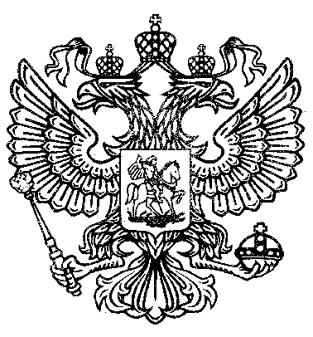

Направляю информацию для размещения на сайте администрации Советского района г. Челябинска в рубрике «разъяснение законодательства»:

«О размере платы за содержание общего имущества МКД»

Минстрой России представил разъяснение по вопросу о размере платы за содержание общего имущества МКД.
Сообщается, что основным (первоочередным) способом установления и изменения размера платы за содержание жилого помещения для собственников (всех ее составных частей) на законодательном уровне определено волеизъявление собственников помещений в МКД путем принятия решения об этом на общем собрании. Соблюдение подобной процедуры направлено на защиту прав и законных интересов собственников помещений, а также пресечение необоснованного и произвольного изменения размера платы за содержание жилого помещения со стороны управляющей организации в одностороннем порядке.
Поскольку порядок определения размера платы за содержание общего имущества, а также перечень работ, выполняемых в целях его надлежащего содержания, являются условиями договора управления, при этом изменение условий договора управления о размере платы за содержание общего имущества возможно исключительно по решению общего собрания собственников помещений дома, то условие договора управления о размере платы за содержание общего имущества должно соответствовать решению, принятому на собрании собственников дома. В ином случае оно может быть оспорено по правилам недействительности сделок.

Заместитель прокурора района

советник юстиции | О.В. Петрова
М.С. Ломакина

